名古屋商工会議所 名商ｅｃｏクラブ 省エネ実践グループ
名古屋市内ＺＥＢ視察会
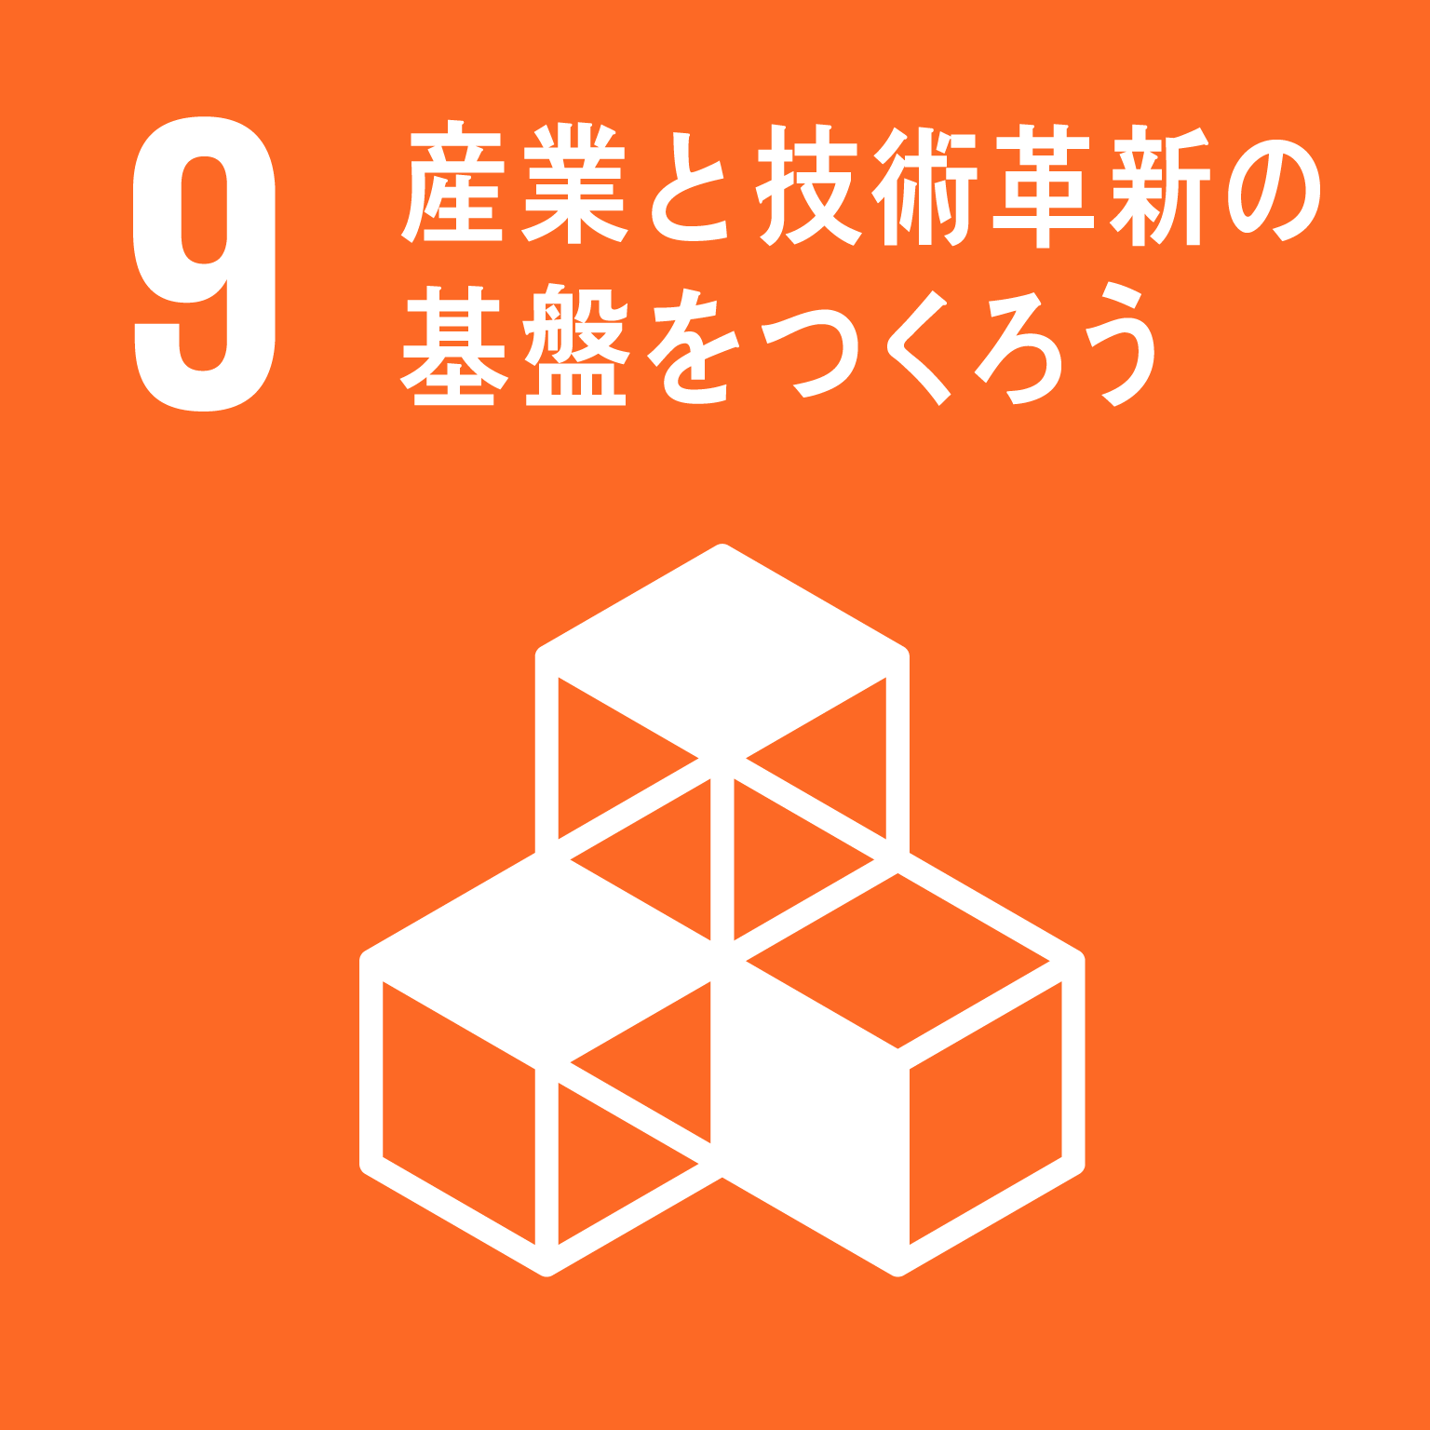
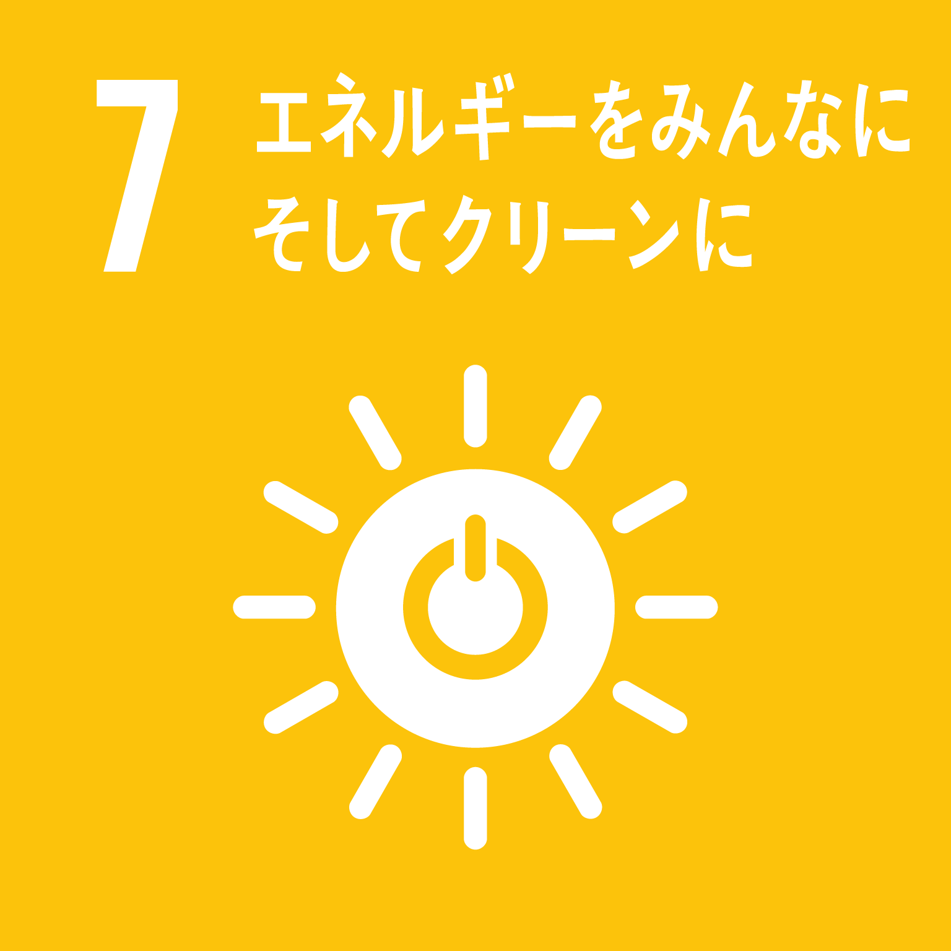

名商ｅｃｏクラブ 省エネ実践グループでは、この度、名古屋市内にある
ＺＥＢ(※)の視察会を開催いたします。建築関連の方、ビルオーナーの方をはじめＺＥＢに関心のある方は、是非ご参加ください。

※ＺＥＢ(net zero energy building)について
構造や設備の省エネルギーを図ったり、再生可能エネルギーを利用することに
よって、総エネルギー消費量がゼロあるいはゼロに近い数値となる建築物。

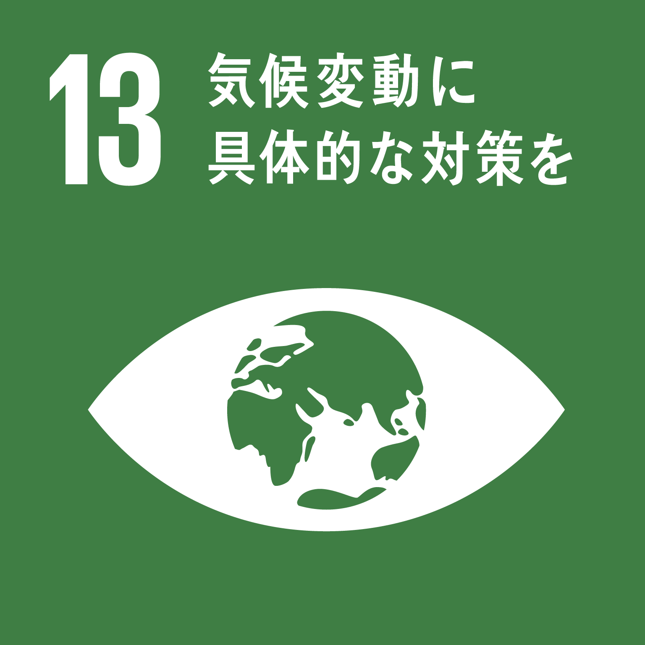
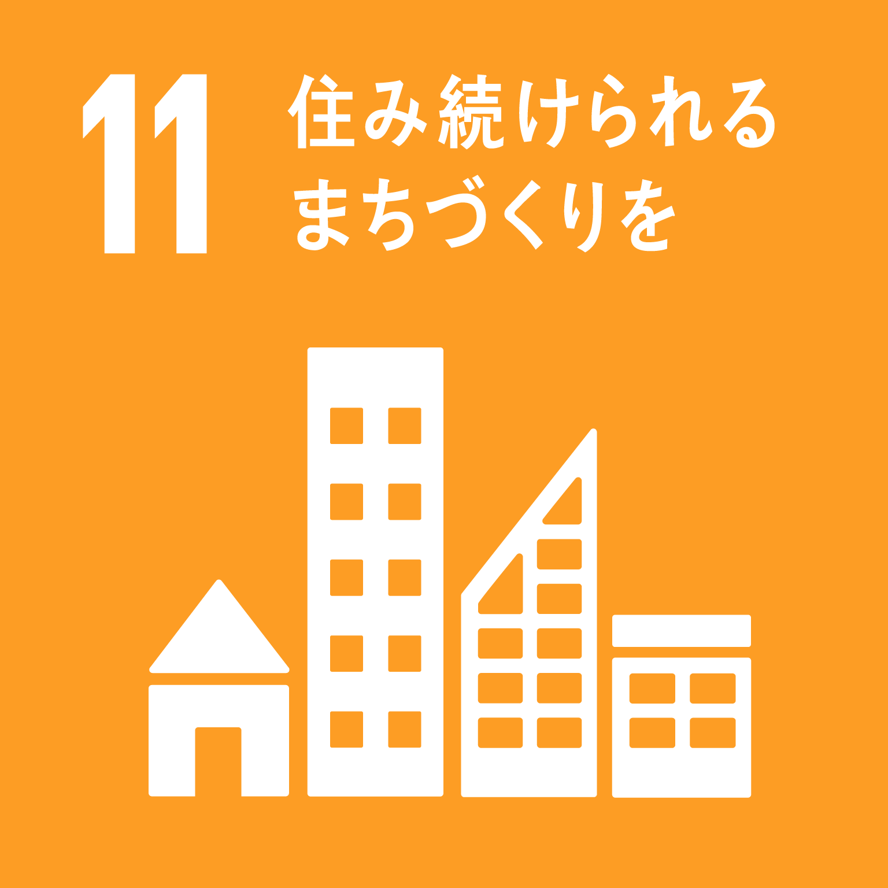

記

本セミナーはＳＤＧｓ（国連持続可能な開発
目標）の目標7,9,11,13等に関連します。
１．日 時 平成31年1月25日（金）9：30～13：00

２．集合場所 名古屋商工会議所1Fロビー（名古屋市中区栄2-10-19）

３．スケジュール（予定）
9：30 |  | 名古屋商工会議所1Fロビー集合（以後、貸切バスにて移動）
9：50～10：35 |  | 『名古屋ウェディング＆フラワー・ビューティ学院』（名古屋市北区）視察
11：05～11：50 |  | 『株式会社モーリショップ名古屋支店』（ＣＵＣＩＮＡ 名古屋市中区）視察
12：00～13：00 |  | 昼食（希望者のみ、矢場とん本店（ＺＥＢ）にて）
 | 視察先のご紹介
 | 〈名古屋ｳｴﾃﾞｨﾝｸﾞ＆ﾌﾗﾜｰ・ﾋﾞｭｰﾃｨ学院〉  本物の結婚式や学生によるビューティーサロン、フラワーショップの運営等実習中心の授業を行っている、ブライダル、フラワー、美容の専門学校。  （ウィキペディアより） |  | 〈株式会社モーリショップ名古屋支店〉  既成のシステムキッチンとオーダーメイドキッチンの両方の良さを合わせもつカスタマイズフリーのキッチンショールーム。  （同社ＨＰより）

４．定 員 ３０名

５．参 加 費 名商ｅｃｏクラブ会員 ２千円/人
名古屋商工会議所会員 ４千円/人（名商ｅｃｏクラブ非会員）
（注）昼食を希望されない場合、名商ｅｃｏクラブ会員は無料、名商ｅｃｏクラブ非会員以外は２千円。
※なお、参加費は当日お支払いください（領収書発行）。

６．お申込み 下記の参加申込書にご記入の上、ＦＡＸにてお申込みください。

〈お問合せ先〉
名古屋商工会議所 産業振興部 モノづくり・イノベーションユニット 山本
〒460-8422 名古屋市中区栄2-10-19 TEL：052-223-6749、FAX：052-232-5752
e-mail：ecoclub@nagoya-cci.or.jp

FAX：052-232-5752 | 応募締切：1月18日（金）
名古屋市内ＺＥＢ視察会（平成31年1月25日）参加申込書
貴社名 |  |  |  | 名商ecoクラブ | 会員・非会員
お名前 |  | 部署・役職名
ＴＥＬ |  | ｅ－ｍａｉｌ
昼食 | 希望する・希望しない | 通信欄
（注）ご記入された情報は、名古屋商工会議所からの各種連絡・情報提供に利用させていただきます。

